מכללה אקדמית נתניה . 2004 . 07 . 11
מבחן בקורס תכנות בסביבת חלונות ( C# ) . מרצה ד"ר ג. קגן
סמסטר ב' , מועד א' , תשס"ד - קבוצה א' .
מבחן מול מחשב, חומר עזר פתוח .
זמן הבחינה : שלוש שעות ( 180 דקות ) .
פתור שאלה אחת. ערך השאלה 50 נקודות.

החלפת תמונות בין שני חלונות.

שלב 1. 5נקודות. ישנם שני חלונות Form2, Form1 באותו גודל. בכל חלון מוגדרות שתי תמונות Picture2, Picture1 . בהתחלה חלון 1 מציג Picture1 וחלון 2 מציג Picture2 :

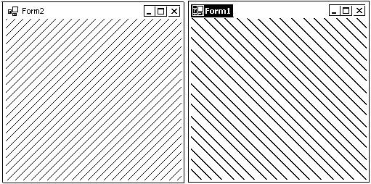

שלב 2 - 10 נקודות. ע"י עכבר ( לחיצה על כפתור, הזזת עכבר ושחרור כפתור) הגדר בחלון 1 את הפקד PictureBox :

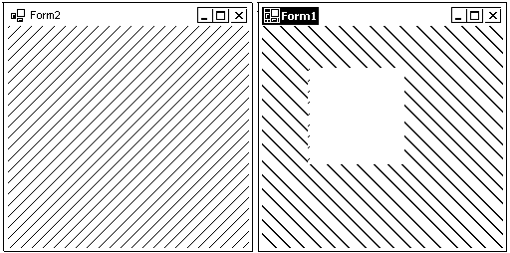

שלב 3. החלף בין חלקי התמונות Picture2, Picture1 בחלונות 1 ו- 2 .
מלא את PictureBox בחלון 1 בחלק מהתמונה Picture2 ( שממוקם בגבולות PictureBox ) 5 - נקודות.
שנה תמונה בחלון 2 : שים ל- Picture2 את חלק של Picture1 ( שממוקם בגבולות PictureBox ) 10 - נקודות.

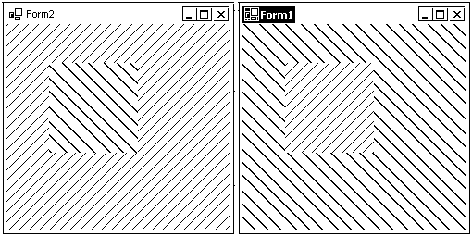

שלב 4 . ע"י עכבר הזז PictureBox בחלון 1 ושנה את התמונות בשני החלונות.
חלון 1: שינוי רקע ותמונה על PictureBox - 10 נקודות;
חלון 2: שינוי רקע - 10 נקודות.

